diagram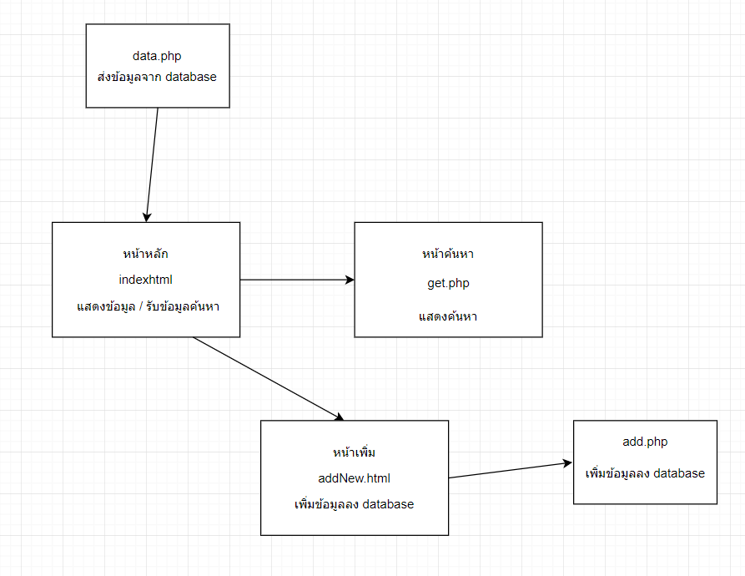

มีหน้าหลักคือ index.html แสดงข้อมูลใน database โดยรับจากdata.php

เป็นจุดกลางต่อไป ค้นหา(get.php) และเพิ่ม(addNew.html)

ที่ get.php จะรับข้อมูลจากindex.html มาค้นหาข้อมูลและแสดงข้อมูลนั้นๆ

ที่ addNew.html จะรับข้อมูลและส่งต่อให้add.php เพื่อเพิ่มข้อมูลลง database

er diagram

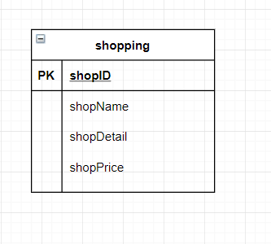

จัดเก็บข้อมูลลง database

shopID เป็นPK รับเป็น varchar

shopName รับชื่อสินค้า

shopDetail รับข้อมูลเพิ่มเติมของสินค้า

shopPrice รับข้อมูลราคาของสินค้า เป็นตัวเลขจำนวนเต็ม

Data Dictionary

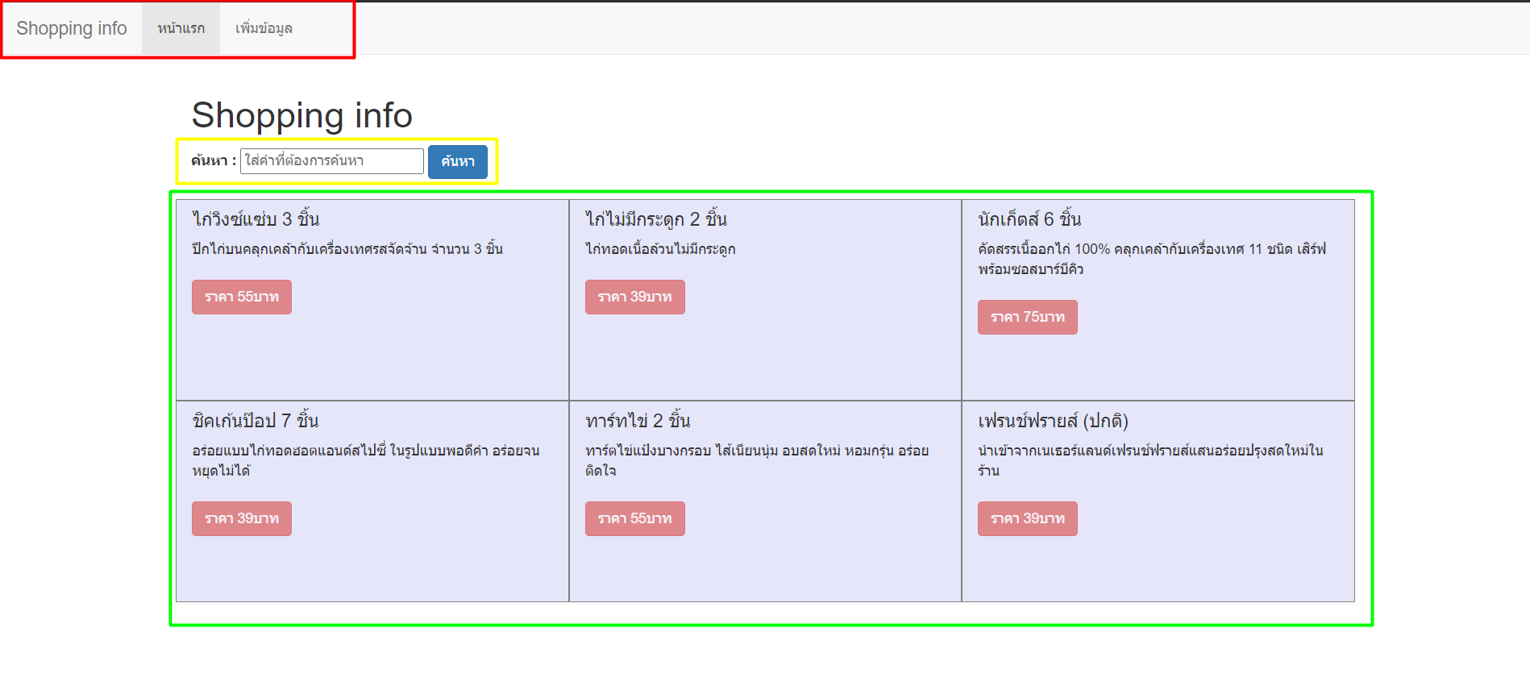

หน้าต่างแรก index.html

กรอบสีแดง เป็นbar ที่ใช้กลับสู่หน้าindex.html และไปยังหน้า addNew.html

กรอบสีเหลือง เป็นช่องค้นหาข้อมูล โดยรับข้อมูลและส่งไปยัง get.php

กรอบสีเขียว เป็นช่องแสดงข้อมูลที่รับจาก data.php

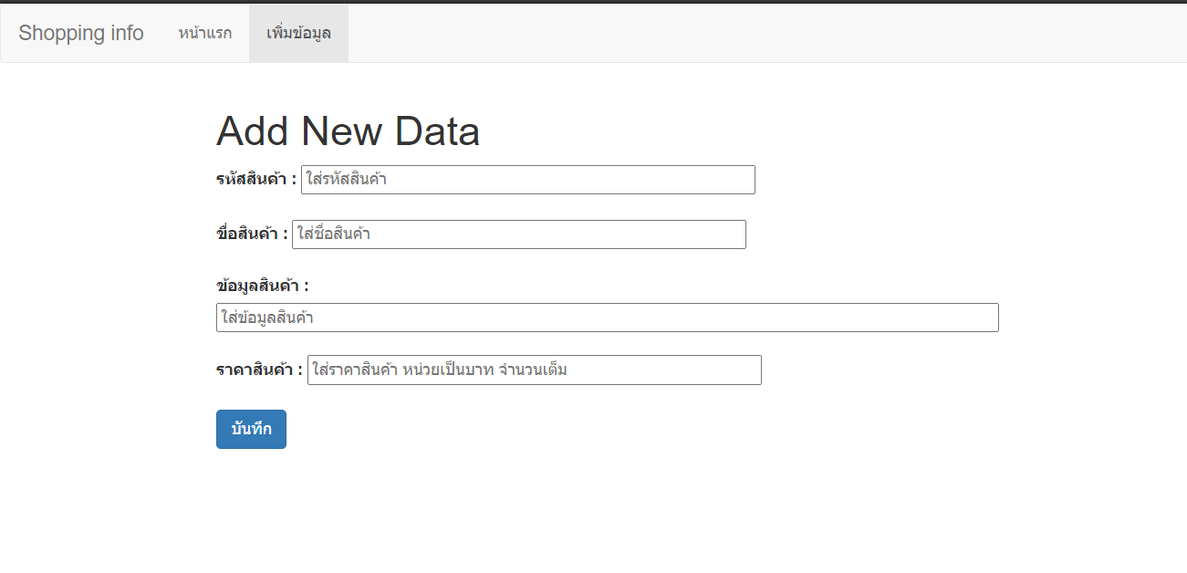

หน้า addNew.html มีช่องใส่ข้อมูลเพื่อเพิ่มลงไปใน database เมื่อกดบันทึกจะเรียก add.php และส่งข้อมูลไป

หน้า add.php จะเหมือนกับ index.html และจะแสดงข้อมูลที่เพิ่มเข้ามาหากสามารถเพิ่มได้

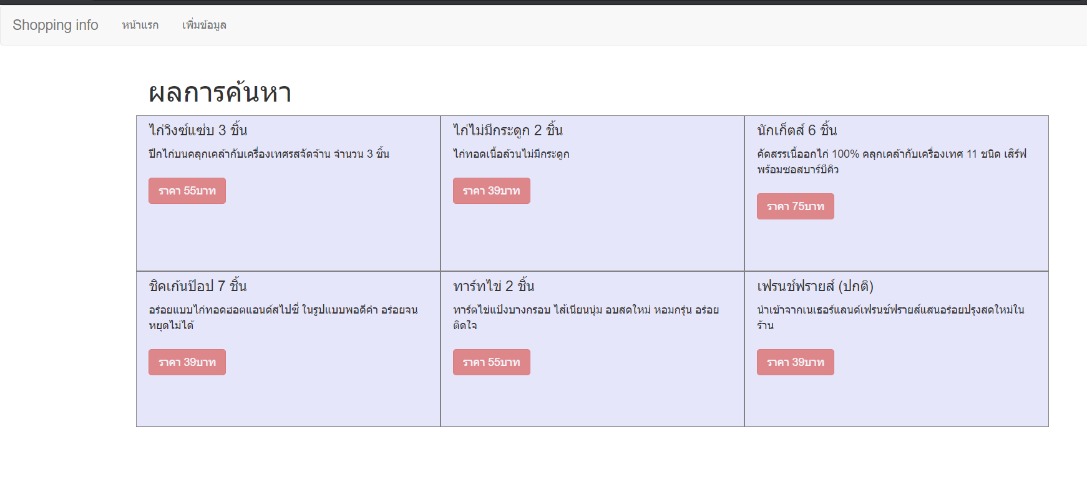

หน้า get.php จะแสดงข้อมูลที่ทำการค้นหาที่ได่รับมาจาก index.html ถ้ามีจ้อมูลตรงกันกับที่ค้นหา ถ้าหากว่าไม่พบข้อมูลจะแสดงว่า ไม่พบข้อมูล